**ФЕДЕРАЛЬНОЕ ГОСУДАРСТВЕННОЕ АВТОНОМНОЕ ОБРАЗОВАТЕЛЬНОЕ УЧРЕЖДЕНИЕ ВЫСШЕГО ОБРАЗОВАНИЯ**

**САНКТ-ПЕТЕРБУРГСКИЙ НАЦИОНАЛЬНЫЙ ИССЛЕДОВАТЕЛЬСКИЙ УНИВЕРСИТЕТ**

**ИНФОРМАЦИОННЫХ ТЕХНОЛОГИЙ, МЕХАНИКИ И ОПТИКИ**

Факультет «Инфокоммуникационных технологий»

Направление подготовки «09.03.03 Мобильные и сетевые технологии»

**О Т Ч Е Т**

**____________________________**О Лабораторной работе №1**___________________________**

|  |  |
| --- | --- |
| **Тема задания:** | Сокеты |
|  | |

**Выполнил:**

**Студент** Береснев А.С _K33402

(Фамилия И.О.) номер группы

**Проверил:**

**Преподаватель**  Говоров А.И

**(**Фамилия И.О)

**Санкт-Петербург**

**2020**

**Цель:** овладеть практическими навыками и умениями реализации web-серверов и

использования сокетов.

**Задание 1**. Реализовать клиентскую и серверную часть приложения. Клиент отсылает серверу сообщение «Hello, server». Сообщение должно отразиться на стороне сервера.

Сервер в ответ отсылает клиенту сообщение «Hello, client». Сообщение должно

отобразиться у клиента.

Сервер

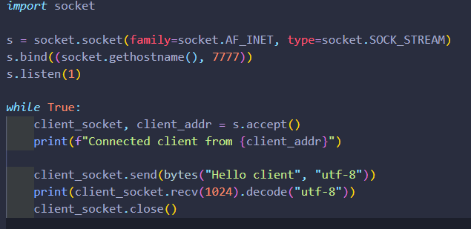

Клиент

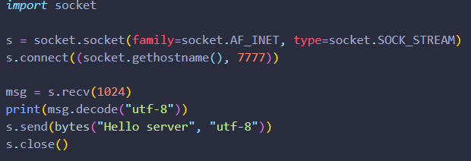

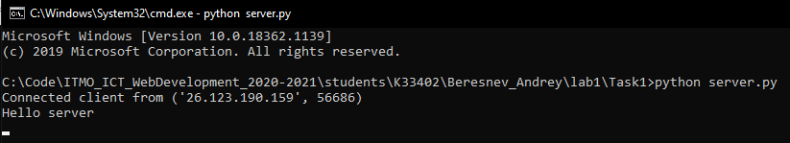



**Задание 2**.

Реализовать клиентскую и серверную часть приложения. Клиент запрашивает у

сервера выполнение математической операции, параметры, которые вводятся с

клавиатуры. Сервер обрабатывает полученные данные и возвращает результат

клиенту. Вариант – Теорема Пифагора

Сервер

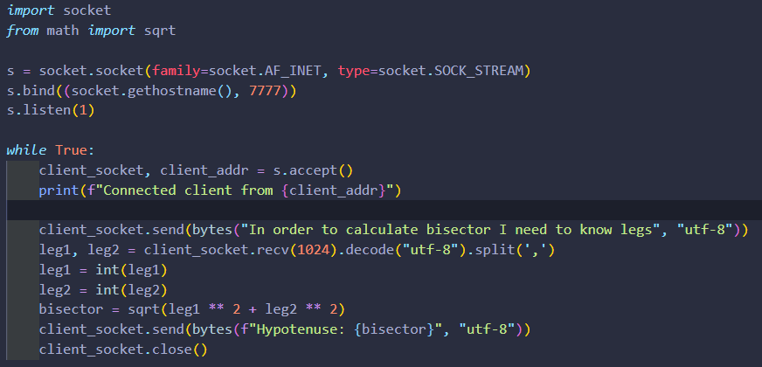

Клиент

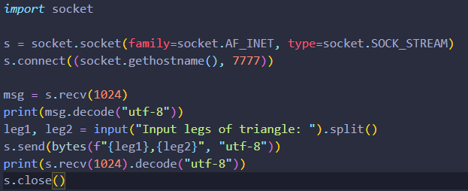

Работа



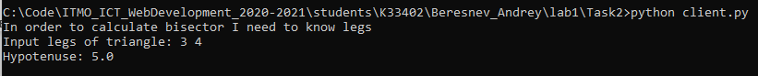

**Задание 3.**

Реализовать серверную часть приложения. Клиент подключается к серверу. В ответ

клиент получает http-сообщение, содержащее html-страницу, которую сервер

подгружает из файла index.html.

Сервер

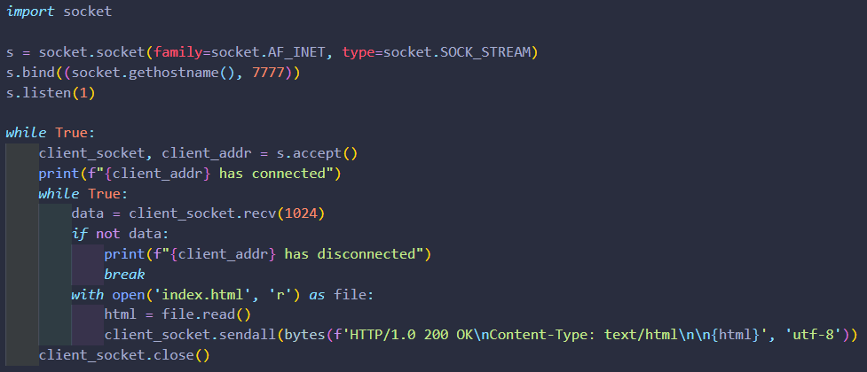

Клиент

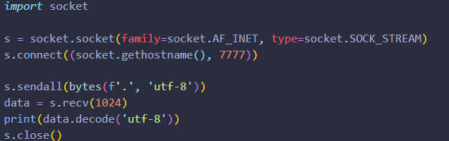

Работа



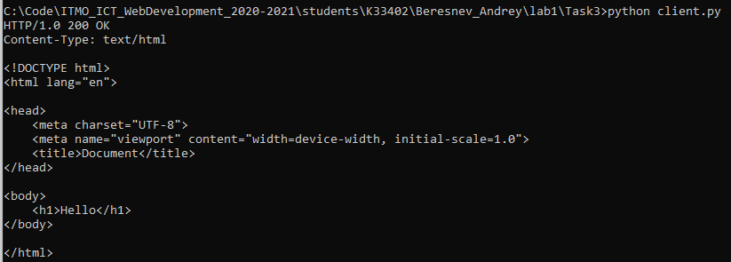

**Задание 4.** Реализация многопользовательского чата

Сервер

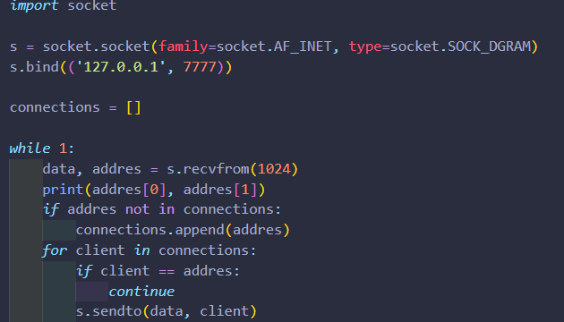

Клиенты

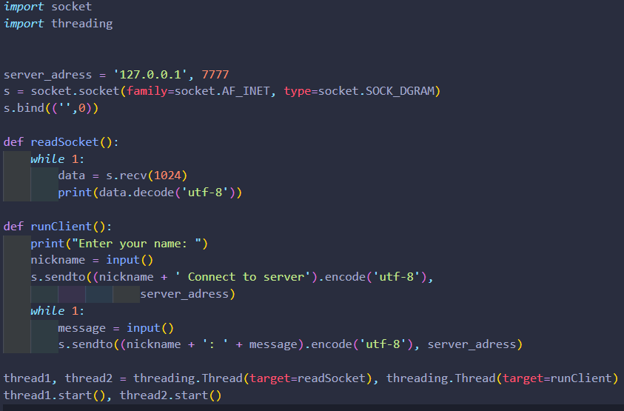

Работа чата:

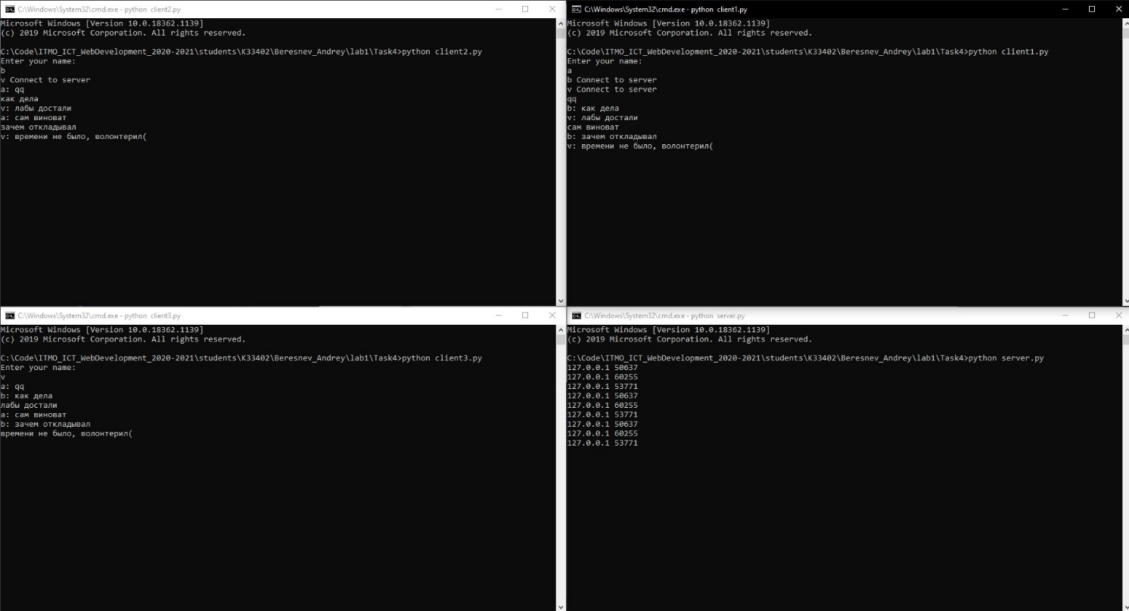

*Скриншот также лежит в папке